编号：BJJG-GXDJ-20210001

2021年北京捷冠科技有限公司
教育部供需对接就业育人项目

合作协议书

甲方： | 北京捷冠科技有限公司
乙方：

第一章 序言
一、为落实党中央、国务院“稳就业”“保就业”决策部署，深化产教融合、校企合作，推动人才培养与就业有机联动、人才供需有效对接，促进教育链、人才链与产业链、创新链有机衔接，教育部实施供需对接就业育人项目。根据《教育部高校学生司关于公布2021年供需对接就业育人项目申报指南的函》，甲方经批准参与2021年教育部供需对接就业育人项目。经甲乙双方平等、友好协商，达成本协议。
第二章 合作内容
二、在教育部高校学生司指导下，甲方开展供需对接就业育人项目，将企业用人需求纳入高校教学和培养体系，提升毕业生就业能力和综合素养。
三、甲方期望通过教育部供需对接就业育人项目的实施，与乙方建立合作伙伴关系，实现高校人才培养与企业发展合作共赢。
四、项目合作内容，以甲方发布的《2021年北京捷冠科技有限公司教育部供需对接就业育人项目申报指南》（以下简称“本公司申报指南”）和项目负责人提交的《2021年北京捷冠科技有限公司教育部供需对接就业育人项目申请书》（以下简称“申请书”）之“项目建设目标”、“项目建设内容”等所列为准。
第三章 项目类型及资助方式
五、教育部供需对接就业育人项目分为定向人才培养培训项目、就业实习基地项目、人力资源提升项目三种。
六、因甲方本年度教育部供需对接就业育人项目经费已经用尽，经甲乙双方协商一致，本次合作教育部供需对接就业育人项目甲方不向乙方提供经费资助。
七、根据教育部供需对接就业育人项目高校参与项目要求，高校须是教育部认定的全国普通高等学校，能够主动对接用人单位项目需求，为项目实施提供环境及条件支持，配备项目管理人员。高校能够针对国家战略、就业市场和用人单位需要，主动调整招生计划安排、学科专业结构、人才培养模式，邀请用人单位参与毕业生就业课程设置、案例开发、师资队伍培训等，用好校内外资源推动项目落地实施。
八、为提高项目合作效率和水平，自本协议生效日起，乙方项目负责人负责本项目的沟通协调工作，每年定期参加会议和培训等活动。教育部公布立项名单之日本协议生效。
第四章 预期成果、结题日期及验收标准
九、本项目预期成果，以甲方申报指南和乙方提交申请书之“项目预期成果”为准。
十、一般情况下，每个项目的实施周期为一年。具体结题日期，经甲方双方协商一致，可根据项目实际进展情况进行必要的调整。
十一、本项目产生成果之归属，根据现行有关法律法规等处理。
十二、本项目验收标准为：1.《教育部高校学生司关于公布2021年供需对接就业育人项目申报指南的函》；2.本公司申报指南；3.乙方提交的申请书。甲方组织专家进行项目验收，按要求报告验收结论。企业对项目的验收结论分为“通过”“不通过”两类。
第五章 其他事项
十三、《教育部高校学生司关于公布2021年供需对接就业育人项目申报指南的函》、本公司申报指南和乙方提交的申请书及后续补充协议等相关文件，是本协议不可分割的组成部分。如前述文件存在不一致之处，以形成文件时间在后者为准。
十四、与本项目有关的争议，双方应友好协商解决。如协商不成，可向有管辖权的人民法院提起诉讼。
十五、教育部公布供需对接就业育人项目立项名单后，如乙方不按约定实施项目，不履行约定，未按时完成项目预期成果，则本项目做撤项处理。
十六、本协议一式五份，以中文写成，甲方两份，乙方三份。
（以下无正文，下页为签字页）

（本页为教育部供需对接就业育人项目签字页，无正文）
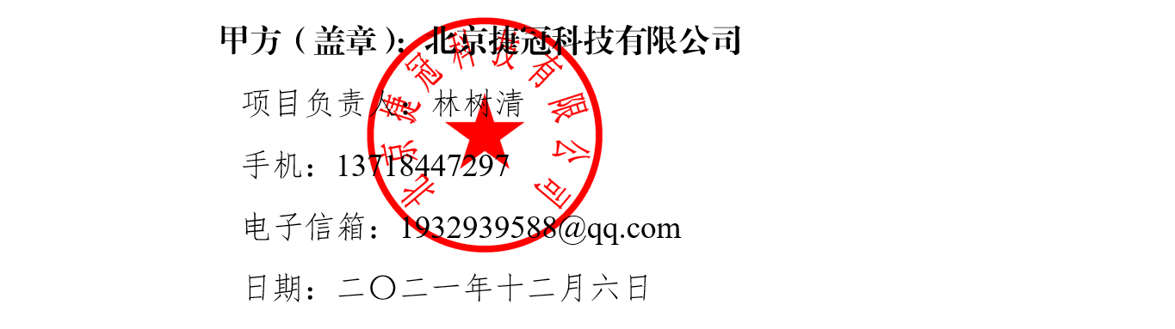

乙方：
（根据项目要求，请加盖学校公章或“合同专用章”）
项目负责人（签字）：
手机：
电子信箱：
日期： 年 月 日

